**ผลการทดสอบ DateOfBirth ตาม Format NCB**

รันที่เครื่อง Local เพื่อทดสอบ

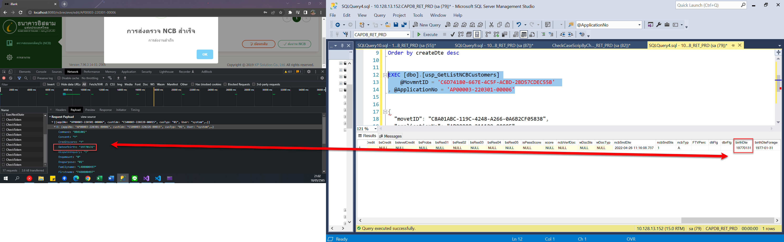

ทดสอบหลังมีการ Deploy บน UAT http://10.128.13.61:8240/

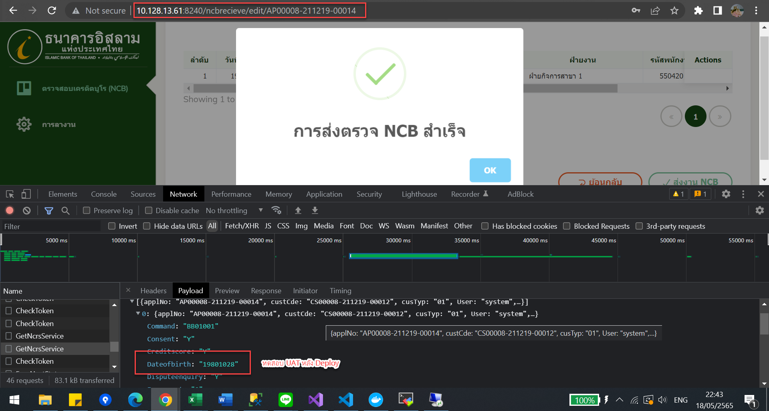

สิ่งที่แก้ไข  
-UI  
-API  
-Stored Procedure -> [dbo].[usp_GetListNCBCustomers]